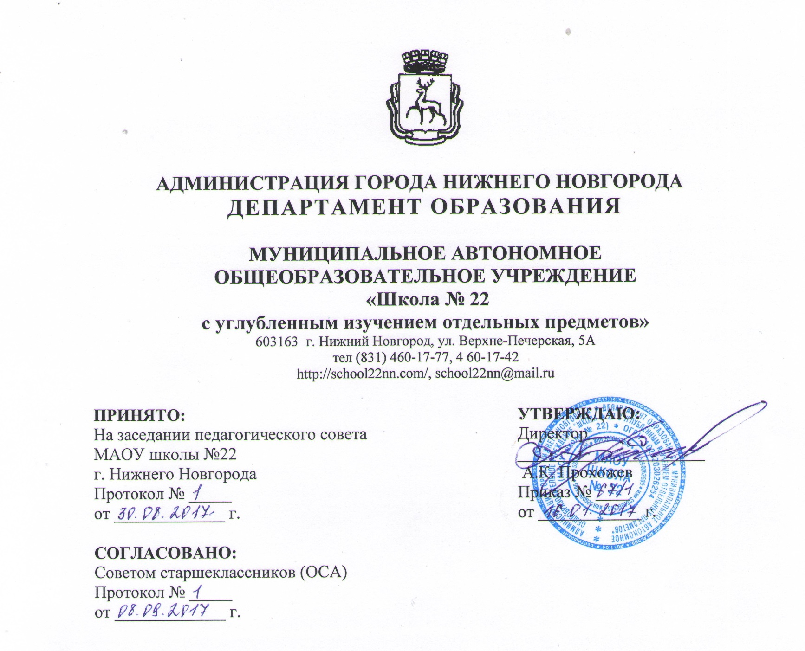
План мероприятий по обеспечению введения ФГОС ОВЗ и ФГОС УО обучающихся с ограниченными возможностями здоровья в школах
в 2018 -2019 учебном году

 | Содержание | Дата проведения | Цель | Ответственные | Способ подведения итогов
1. | Создание условий реализации ФГОС НОО ОВЗ, УО в ОО | В течение года | Организация подготовки условий реализации ФГОС НОО ОВЗ в ОО | Директор | Выявление проблем ОО при переходе на ФГОС
2. | Участие руководящих и педагогических работников ОО в прохождении курсов повышения квалификации | В течение года | Повышение профессиональной компетенции руководящих и педагогических работников ОО | Заместитель директора УВР | Участие в курсах повышения квалификации
3. | Участие в мероприятиях по вопросам введения ФГОС ОВЗ, УО | В течение года | Повышение профессиональной компетенции руководящих и педагогических работников ОО | Заместитель директора по УВР НШ, | Участие в мероприятиях
4. | Проведение Педагогических советов и других мероприятий по вопросам введения ФГОС ОВЗ, УО | В течение года | Повышение профессиональной компетенции руководящих и педагогических работников ОО | Директор | Выписки из протоколов Педагогических советов
5. | Информирование родительской общественности | В течение года | Информационное сопровождение о ходе внедрения и апробации ФГОС ОВЗ | Заместитель директора по УВР НШ | Информация на сайте ОО, родительские собрания
6. | Представление информационных материалов на сайте школы | В течение года | Информационное сопровождение о ходе внедрения и апробации ФГОСЧ ОВЗ | Ответственный за сайт ОО | Информация на сайте ОО
8. | Диагностика готовности учителей к апробации ФГОС НОО обучающихся с ОВЗ, УО | Август 2018 | Выявление основных затруднений педагогов школы в вопросах введения ФГОС НОО обучающихся с ОВЗ | Заместитель директора по УВР НШ | Рассмотрение вопроса  на совещании при директоре
9. | Разработка и утверждение адаптированной основной общеообразовательной программы НОО обучающихся с ОВЗ, УО | Август 2018 | Соответствие содержания АООП НОО обучающихся с ОВЗ государственным требованиям, образовательным потребностям и запросами обучающихся, их родителей (законных представителей), педагогических работников и общественности, ресурсным возможностям школы. | Заместитель директора по УВР НШ | АООП НОО обучающихся с ОВЗ, УО
10. | Составление плана-графика повышения квалификации для руководителей и педагогических работников по реализации ФГОС ОВЗ, УО | Август 2018 | Повышение квалификации руководителей и педагогических работников ОО | Заместитель директора по НМР | План-график повышения квалификации для руководителей и педагогических работников по реализации ФГОС ОВЗ, УО
11. | Проведение стартовой диагностики для первоклассников участвующих в апробации | Сентябрь 2018 | Определение уровня интеллектуальной и психологической готовности первоклассников | Заместитель директора по УВР НШ | Справка
12. | Приведение локальных актов ОО в соответствие с документами, регламентирующими введение ФГОС НОО обучающихся с ОВЗ, УО | Сентябрь 2018 | Оценка состояния нормативно-правовой документации по введению ФГОС НОО обучающихся с ОВЗ | Директор | Изменение в локальных актах в соответствии с требованиями ФГОС ОВЗ, УО
13. | Соответствие рабочих программ учебных предметов для 1 класса, календарно-тематического планирования Положению о рабочей программе учителя по ФГОС, АООП НОО ФГОС НОО обучающихся с ОВЗ, УО | Сентябрь 2018 | Оценка соответствия содержания рабочих программ учебных предметов образовательной программе школы, образовательным способностям и возможностям обучающихся | Заместитель директора по УВР НШ | Справка
14. | Обеспечение выполнения рекомендаций Территориальной ПМПК | Октябрь 2018 | Отслеживание обеспечения выполнения рекомендаций ЦПМПК и ТПМПК | Заместитель директора по УВР НШ, педагог-психолог | Совещание при директоре
15. | Адаптация учащихся  1 класса | Октябрь 2018 | Отслеживание адаптации первоклассников. Выявление уровня развития учащихся  1 класса | Заместитель директора по УВР НШ  Педагог-психолог | Справка
16. | Деятельность учителя в условиях реализации ФГОС НОО ОВЗ | Ноябрь 2018 | Выявление уровня профессиональной компетентности учителя в вопросах инновационной деятельности | Заместитель директора по УВР НШ | Справка
17. | Итоги работы по реализации ФГОС НОО обучающихся с ОВЗ, УО в 1 полугодии | Декабрь 2018 | Оценка состояния итогов по введению ФГОС НОО обучающихся с ОВЗ | Заместитель директора по УВР НШ | Совещание при директоре
18. | Организация воспитательной деятельности в 1 классе. | Январь 2019 | Контроль за организацией воспитательной работы в 1 классе | Заместитель директора по ВР | Совещание при директоре
19. | Создание благоприятных условий для развития ребенка через организацию внеурочной деятельности | Февраль 2019 | Анализ созданных условий для развития творческого потенциала обучающихся в соответствии с требованиями ФГОС НОО ОВЗ | Заместитель директора по УВР  НШ | Совещание при директоре
20. | Отработка механизма учета индивидуальных достижений обучающихся в начальной школе (ученическое портфолио) | Март 2019 | Оценка состояния работы по совершенствованию механизма учёта индивидуальных достижений учащихся. | Заместитель директора по УВР НШ | Справка
21. | Диагностика обучающихся 1 класса | Апрель 2019 | Оценка достижения планируемых результатов обучающихся | Заместитель директора по УВР НШ | Справка  Совещание  при директоре
22. | Выполнение программного материала по предметам учебного плана в 1 классе | Май 2019 | Оценка выполнения программного материала | Заместитель директора по УВР НШ | Совещание  при директоре
23. | Подведение итогов работы по реализации ФГОС НОО обучающихся с ОВЗ, УО | Июнь 2019 | Оценка деятельности педагогического коллектива по реализации ФГОС НОО обучающихся с ОВЗ в 2018-2019 учебном году | Директор | Совещание  при директоре

